**Музыкальный калейдоскоп  
конкурсная музыкально-игровая программа**

**Цель:** вызвать интерес к музыкальному искусству, обобщить знания детей  по теме  **музыка,**развлечь детей.

**Задачи:** воспитать любовь к разным видам и жанрам музыкального искусства, , закрепить музыкальные понятия и термины.

(участвуют две команды)

**Ведущая:** Добрый день всем, кто присутствует сегодня на нашем мероприятии! А собрались мы с вами по особому случаю. Сегодня мы проводим конкурсную музыкально-игровую программу **«Музыкальный калейдоскоп».**

**Ведущая:**

**Из глубины далеких веков пришла к нам казахская народная легенда о происхождении музыки.**

Когда-то давным-давно, в незапамятные времена, ни один из народов, заселяющих нашу голубую планету, не знал, что такое стих и музыка. А что за жизнь без складной речи и льющихся звуков? Скучная и однообразная, без улыбок, смеха и радости. А потому, не знал род людской, что такое праздники, игры и веселые посиделки. Люди ходили мрачнее тучи, тяготила их сердце злая тревога и немая тоска, ибо не могли они спеть песню, чтобы рассеять все печали и невзгоды. В те далекие времена песня была далеко от земли. Она ютилась где-то высоко в белых и пушистых облаках, и услаждала слух бескрайнего синего неба.

 А тем временем на земле не пели птицы, не звенели ручьи, стремительно несущиеся с высоких гор, и сколько бы ни играл резвый ветер с пушистыми кронами деревьев – они не издавали ни звука. Нависшую над выжженной палящим солнцем степью тишину лишь изредка нарушал вой бури, поднимающий столбы пыли до самого горизонта, ибо в те года земная природа тоже не знала, что такое песня.

 Но однажды прекрасная, чарующая, таинственная и могущественная песня решила покинуть свой небесный дом и отправиться в путь. Что побудило ее познакомиться поближе с вселенной – до сих пор неизвестно, но песня отправилась в свой первый полет над землей. Может, ей стало жаль несчастных людей, не знающих радости и искусства, и она решила помочь им? Сегодня точно никто не скажет, но песня уже летела над полями, лугами, морями и океанами. Иногда она летела очень низко над землей, так, что чувствовала ароматы полевых трав, а иногда взмывала к небесам, ласково заигрывая с нежными порывами ветра, а то и совсем терялась в синих высотах, утопая в кудрявых облаках. В тех местах, где песня летела низко, люди слышали ее, запоминали незнакомые, но такие близкие сердцу напевы, и повторяли их, чтобы сохранить в своей памяти навечно. Там, где она пролетала повыше, народы смогли запомнить лишь малую часть ее богатого наследия. Повезло народу казахскому, долго кружила над ним песня, задевая крылом его цветущие степи… С тех пор славится казахская земля талантами и поющими голосами.

**Ведущая:** Итак, начнем нашу игру. За правильные ответы, команды получают волшебную ноту, а победит та команда, у которой будет больше нот.

Чтоб игра шла веселей

Интересней и бодрей.

В музыкальной вы разминке

Поучаствуйте скорей!

**Первый конкурс - «Музыкальная разминка»**

**Ведущая:** Каждой команде будет предложено отгадать пять загадок, связанных с музыкой.

**Загадки для первой команды:**

1)Семь сестренок очень дружных,

Каждой песне очень нужных.

Музыку не сочинишь,

Если их не пригласишь. (Ноты)

2) Ими друг о друга бьют,

А они в ответ поют

И блестят, как две копейки, —

Музыкальные... (тарелки)

3) Он пишет музыку для нас,

Мелодии играет,

Стихи положит он на вальс.

Кто песни сочиняет? (Композитор)

4)Нужен музыке не только «сочинитель»,

Нужен тот, кто будет петь. Он... (исполнитель)

5)Если текст соединить с мелодией

И потом исполнить это вместе,

То, что вы услышите, конечно же,

Называется легко и просто — ... (песня)

6)Пары танцуют. Шаги «раз-два-три».

Что то за танец? Узнал? Говори! (Вальс)

7)Мы дружно поем,

И нас певучей нет...

Когда нас четверо,

Получится... (квартет)

**Загадки для второй команды:**

1) Тот, кто песни не поет, а слушает,

Называется, ребята, ... (слушатель)

2)Пять линеек — дом для нот,

Нота в каждой здесь живет.

Люди в мире разных стран

Зовут линейки... («нотный стан»)

3)Звенит струна, поет она,

И песня всем ее слышна.

Шесть струн играют что угодно,

А инструмент тот вечно модный.

Он никогда не станет старым.

Тот инструмент зовем... (гитарой)

4) Музыкантам машет он

Палочкою,... (дирижёр)

5) В театре очень интересно,

Когда в спектакле все поют.

И музыку играл оркестр.

Спектакль как же назовут? (Опера)

6)За руки беремся дружно,

Кругом встанем — это нужно.

Танцевать пошли, и вот —

Закружился... (хоровод)

7)Коллектив музыкантов, что вместе играют,

И музыку вместе они исполняют.

Бывает он струнный и духовой,

Эстрадный, народный и всякий другой. (Оркестр)

**Второй конкурс- «Угадай мелодию**.  
Сейчас вашему вниманию будет предложено несколько фрагментов детских песен. Вам нужно будет отгадать, какой мультипликационный герой поёт песенку и назвать его (можно сказать название м/ф). Первая угадавшая команда должна поднять руку и только тогда дать ответ. За правильный ответ команда получает волшебную ноту, если команда ошиблась, право ответить переходит другой команде.

Музыкальный материал:  
**007 фон**

 •    Песенка крокодила Гены «Голубой вагон» (из м/ф «Приключения Чебурашки и крокодила Гены»);  
**008 фон**

•    Песенка мамы дяди Фёдора «Кабы не было зимы» ( из м/ф «Зима в Простоквашино»);

**009 фон** •    Колыбельная медведицы (из м/ф «Умка»);

**010 фон** •    Песенка «Облака» (из м/ф «Трям! Здравствуйте!»);

**011 фон** •    Песенка  Вини-пуха  «Если я чешу в затылке»  (из м/ф «Вини-Пух и все-все-все»);

**012 фон**•    Песенка кота Леопольда  «Я весь день сижу»  (из м/ф «Приключения кота Леопольда»);  
**013 фон** •    Песенка Львёнка и Черепахи «Я на солнышке лежу» (из м/ф «Львёнок и Черепаха»);

**014 фон**•    Песенка Мамонтёнка «По синему морю» (из м/ф «Мама для мамонтёнка»);  
**015 фон** •    Песня охранников «Ох, рано встает охрана» (м/ф «Бременские музыканты»);  
**016 фон** •    Частушки Бабок - Ёжек (из м/ф «Летучий корабль»);

**Четвёртый конкурс - «Музыкальная путаница»**

Каждая команда вытягивает карточку с перепутанными словами из песен. Вы должны будете правильно поставить слова и угадать что это за песня, а затем спеть фрагмент этой песни.  
- дождик, плакать, грустный, перестанет, самый.  (песня «Улыбка» из м/ф «Крошка Енот»)  
**Слайд№15**  - в сказкой дом кто входит доброй. (песня «Буратино» из к/ф «Приключения Буратино»)

**Четвёртый конкурс - «Музыкальная путаница»**

Каждая команда вытягивает карточку с перепутанными словами из песен. Вы должны будете правильно поставить слова и угадать что это за песня, а затем спеть фрагмент этой песни.

1 команда

и вьюг не сломается, Дружба от дождей не расклеится крепкая

(Песня « Настоящий друг» из м/ф « Тимка и Димка»)

- дождик, плакать, грустный, перестанет, самый.  (песня «Улыбка» из м/ф «Крошка Енот»)

2 команда

лошадки, без оглядки белогривые, облака, мчитесь Облака что вы ( песня « Облака-белогривые лошадки» из м/ф « Трям! Здравствуйте!»)

бегут пешеходы по лужам Пусть неуклюже (Песенка крокодила Гены (Пусть бегут неуклюже…) из мультфильма «**Чебурашка**».

**Пятый конкурс – «Чёрный ящик»**Ведущая: Внимание, а теперь Чёрный ящик! (ребятам): Здесь находится предмет, а точнее музыкальный инструмент, который нужно отгадать по его описанию.

**Ведущая:** Переходим к **шестому конкурсу** капитанов.  
  
Сейчас для вас будут звучать музыкальные инструменты, а вы должны догадаться, какие именно это инструменты?

1 команда 2 команда

Пианино гитара

Скрипка кобыз

Домбра труба

**Седьмой конкурс « Пословицы про музыку»**

Команде нужно правильно составить пословицы и объяснить их смысл.

А вы, друзья, как ни садитесь, что птица без крыльев.

Не вся та музыка, а Ерема плясать умеет.

Фома музыку разумеет, что звучит.

Мир без музыки, все в музыканты не годитесь.

Ведущая: Вот и подошла к финалу наша игра. Посчитаем нотки и определим, чья команда стала победительницей.

«Пуст музыкой наполнены звучат сердца,

И в звонких песнях льются детские лишь голоса!»

Спасибо всем участникам!

Команда –победительница награждается грамотами сладкими призами.

Музыкально-развлекательная игра

« Музыкальный калейдоскоп»

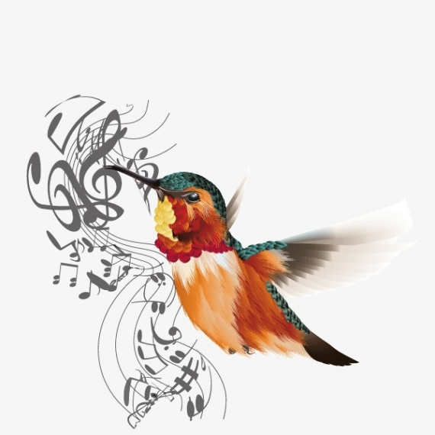

Автор: аккомпаниатор Рычер Л.В

2022г